Homilie - Vierde zondag in de Veertigdagentijd - jaar C 06.03.2016
Jozua 5, 9a.10-12 / Lucas 15, 1-3.11-32
Verloren moeite?

Aan het evangelie van vandaag zijn er verschillende namen gegeven en dat zegt ons dat deze parabel vanuit verschillende hoeken te benaderen is. Sommigen noemen hem: ‘de parabel van de barmhartige Vader’. In dit Bijzonder Jaar van de barmhartigheid misstaat die titel zeker niet. Meestal wordt hij ‘de parabel van de verloren zoon’ genoemd, waarmee dan duidelijk de jongste zoon wordt bedoeld. Anderen spreken van de parabel van de oudste zoon. Hij deed wel trouw zijn plicht maar stond niet open voor de liefde van zijn vader. Vandaar dat ook die oudste zoon wel eens de verloren zoon wordt genoemd.
In de nieuwe Bijbelvertaling staat als titel bij Lucas 15: ‘de zorg om wat verloren is’. Het gaat duidelijk om de vader die zorg heeft om zijn twee zonen. Die twee zonen staan in sterk contrast tegenover elkaar. Laten we ze beiden even bekijken.

Het geregelde en saaie leven op vaders erf kon de jongste blijkbaar niet bekoren. Er moest volgens hem meer zijn in het leven. Daarom vroeg hij zijn erfdeel alsof hij wel het geld van zijn vader wilde, maar niet zijn liefde en vriendschap. En die jongste zoon trekt de wijde wereld in, op zoek naar het gras dat altijd groener is aan de overkant. Feesten deed hij tot de laatste cent… feesten als de beesten. En uiteindelijk belandt hij letterlijk tussen de beesten om te overleven. Varkens dan nog wel! Dieper kan een Jood wellicht niet vallen.

Midden al die ellende komt hij tot inkeer. Het dringt tot hem door dat niet alles met geld te koop is. Hij denkt terug aan zijn vader en hij hoopt dat die de deur niet voorgoed heeft dichtgesmeten.
Die vader staat regelmatig op de uitkijk, want zijn zoon blijft zijn zoon. En die vader bleef vader, ook als die zoon geen zoon meer wilde zijn, alleen maar knecht. Die ene stap van de zoon volstaat in de ogen van de vader om zelf duizend stappen te zetten naar de jongen toe… De vader is vol vreugde. Zijn lange wachten wordt beloond. In dit evangelie staat er niet: ‘De zoon is teruggekomen’. Neen, er staat: ‘de zoon is teruggevonden’. En daarom moet er feest zijn, met een oosterse uitbundigheid.

Dat is de boodschap die Jezus ons vandaag wil geven: één stap van ons naar God toe voor duizend stappen van God naar ons toe. En zelfs als wij één stap zetten van Hem weg, zet God er duizend om ons in te halen en ons te overtuigen van zijn liefde en barmhartigheid.

En het is nu juist met die barmhartigheid dat de oudste zoon het moeilijk heeft. Die was thuis gebleven om zijn vader trouw te dienen. Wanneer die oudste zoon kwaad wordt en niet naar binnen wil, komt de vader zelf naar buiten en gaat ook hem tegemoet, net zoals bij de jongste zoon. Die oudste zoon heeft de erfenis goed beheerd. Hij koesterde de hoop er aanspraak op te maken. We herkennen ons misschien wel in hem. ‘Al zoveel jaren dien ik u en nooit heb ik uw geboden overtreden. Toch heb je mij nooit een bokje gegeven om eens met mijn vrienden feest te vieren.’ De vader probeert een ontwapenend antwoord: ‘Jongen, jij bent altijd bij me en alles wat van mij is, is ook van jou’. Erfenis en bezit zijn vergankelijk. De echte rijkdom van het leven is erbarmen en mededogen.

We mogen ons op Laetare-zondag verheugen dat de vader die twee broers op gelijke wijze in zijn liefdevolle armen wil sluiten. De vader zegt dat heel duidelijk tot de oudste zoon: ‘er moet feest zijn en dat kan alleen maar met jou erbij.’ En dan eindigt het verhaal plotseling. We weten dus niet of die oudste zoon uiteindelijk naar binnen is gegaan. Zo wordt de vraag uiteindelijk aan ons gesteld: wil ik deelnemen aan het feest van Gods barmhartigheid of blijf ik koppig en mokkend aan de deur staan? Met andere woorden: mag Gods liefde ook in ons leven het laatste woord hebben? En krijgt die liefde van ons uit ook een kans naar anderen toe?

Op welke barmhartigheid kunnen mensen die gefaald hebben, vereenzaamd of verbitterd zijn binnen onze christelijke gemeenschap nog rekenen? Gerechtigheid moet geschieden en sancties uitgeboet. Dat is het rechtmatig verlangen van heel wat mensen die slachtoffer zijn geweest van geweld dat hun aangedaan werd, ook van mensen in de kerk. Op smart staat geen vervaldatum.

Maar ons christen-zijn bevat ook een utopische dimensie. Daden mogen nog zo slecht zijn en verwerpelijk, er blijft de noodzaak aan erbarmen. Deze parabel van de barmhartige vader met zijn twee zonen maakt dat duidelijk: er is geen toekomst zonder vergeving. Alleen mededogen en vergeving kunnen genezen. Zonder barmhartigheid verzanden we in ‘oog om oog en tand om tand’. De vader nodigt de beide zonen uit op het feest. Het is een vader met een groot hart die zielsveel van zijn beide zonen houdt. Dat is goddelijke barmhartigheid en dat staat in het hart van het evangelie!

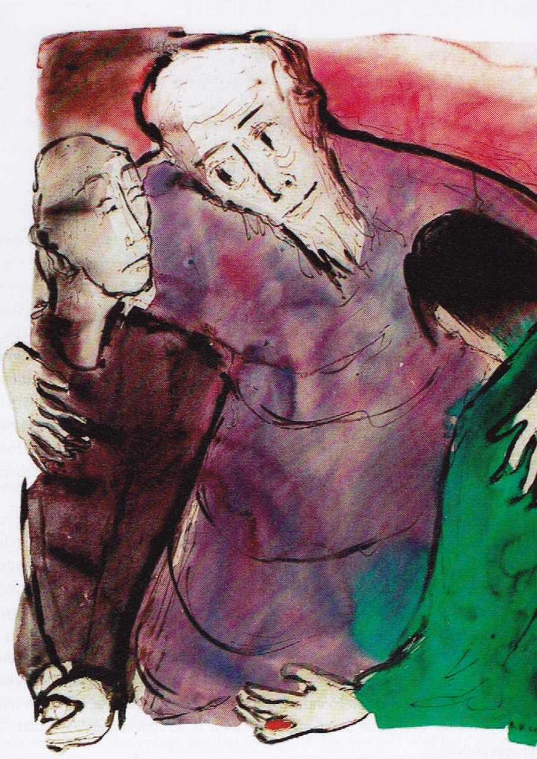
'Dieser war tot und lebt wieder', Christa Maria Weber-Keimer, 1984

Jan Verheyen – Lier.
4de zondag in de Veertigdagentijd C – 6.3.2016

